МИНИСТЕРСТВО ОБРАЗОВАНИЯ И НАУКИ РОССИЙСКОЙ ФЕДЕРАЦИИ

ФЕДЕРАЛЬНОЕ ГОСУДАРСТВЕННОЕ АВТОНОМНОЕ ОБРАЗОВАТЕЛЬНОЕ

УЧРЕЖДЕНИЕ ВЫСШЕГО ОБРАЗОВАНИЯ

«СЕВЕРО-КАВКАЗСКИЙ ФЕДЕРАЛЬНЫЙ УНИВЕРСИТЕТ»

Институт цифрового развития

Кафедра прикладной информатики

Дисциплина «Программная инженерия»

Отчет к лабораторной работе № 8

«Определение границ системы»

Выполнил:

Скаковский Матвей Алексеевич, 3 курс, группа ПИН-б-о-21-1

Принял:

Щеголев Алексей Алексеевич, ст. преподаватель

Ставрополь, 2024 г.

Цель: определить границы разрабатываемой системы в рамках индивидуального проекта: что программа будет делать, и что делать не будет.

**Задание: нарисуйте диаграмму прецедентов для системы по индивидуальному проекту.**

На рисунке 1 представлена диаграмма прецедентов.

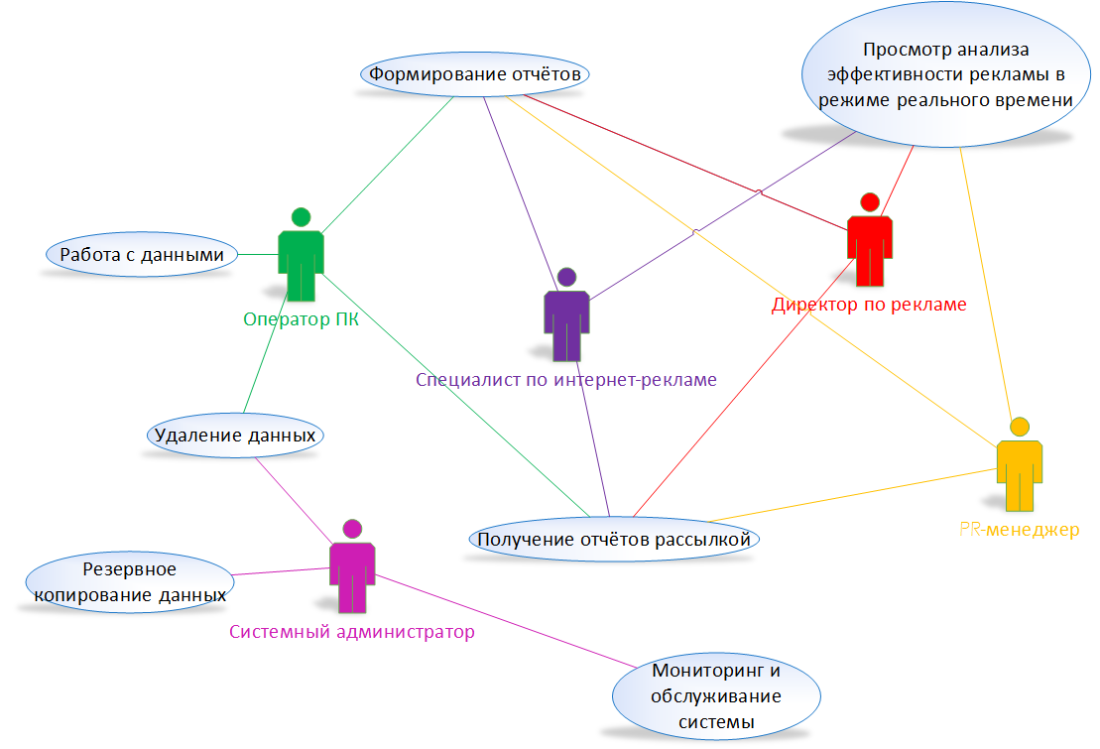

Рисунок 1 – Диаграмма прецедентов

Ход работы

**Задание 1.**

**На основании выбранной вами роли в создаваемой АИС согласно индивидуальному проекту, и ранее проведённой работе по выявлению характеристик данного пользователя (должностная инструкция, таблица характеристик, анкета, интервьюирование, анализ аналогов АИС и др.), составьте список требований этого пользователя к программе. Оформите их в виде предложений «система должна». При необходимости возможно повторить интервью для выявления требования пользователя.**

*Роль:* специалист по интернет-рекламе

* Система должна обеспечивать анализ эффективности кампаний.
* Система должна предоставлять возможность регулярного предоставления отчётов об эффективности кампаний и рекомендаций по их улучшению.
* Система должна предоставлять возможность формирования отчётов по необходимым пользователю характеристикам, перечень которых предоставляется системой.
* Система должна предоставлять возможность наблюдать за эффективностью рекламных кампаний в режиме реального времени.
* Система должна обеспечивать безопасность данных и конфиденциальность информации, связанной с рекламными кампаниями.
* Система должна обеспечивать удобный интерфейс и интуитивно понятные инструменты, чтобы пользователь мог эффективно работать с данными и функциями системы без необходимости длительного обучения.
* Система должна предоставлять возможность сохранения и восстановления данных, а также резервное копирование для обеспечения безопасности и сохранности информации.

**Задание 2.**

**Работа в группе: составьте полный список требований к системе, удаляя дублирующие требования. Из полученного списка выделите требования, которые не подлежат реализации.**

Полный список требований к системе:

* Система должна предоставлять инструменты для разработки и реализации стратегий интернет-рекламы.
* Система должна предоставлять возможность создания целевых аудиторий.
* Система должна обеспечивать выбор рекламных каналов и форматов объявлений.
* Система должна предоставлять возможность формирования отчётов по необходимым пользователю характеристикам, перечень которых предоставляется системой.
* Система должна предоставлять возможность наблюдать за эффективностью рекламных кампаний в режиме реального времени.
* Система должна обеспечивать анализ эффективности кампаний.
* Система должна обеспечивать отслеживание ключевых метрик, таких как трафик на сайт, конверсии и ROI.
* Система должна обеспечивать оптимизацию результатов рекламных кампаний.
* Система должна предоставлять возможность обмена информацией и совместной работы над кампаниями.
* Система должна предоставлять регулярное предоставление отчётов об эффективности кампаний.
* Система должна предоставлять рекомендации по улучшению эффективности кампаний.
* Система должна быть доступной для консультаций и поддержки.
* Система должна обеспечивать безопасность данных и конфиденциальность информации.
* Система должна обеспечивать удобный интерфейс и интуитивно понятные инструменты.
* Система должна обеспечить сохранение и восстановление данных.
* Система должна обеспечивать резервное копирование данных.

Требования, которые не подлежат реализации:

* Система не должна предоставлять инструменты для разработки и реализации стратегий интернет-рекламы.
* Система не должна обеспечивать выбор рекламных каналов и форматов объявлений.
* Система не должна обеспечивать резервное копирование данных.
* Система не должна предоставлять возможность создания целевых аудиторий.
* Система не должна обеспечивать оптимизацию результатов рекламных кампаний.
* Система не должна предоставлять возможность обмена информацией и совместной работы над кампаниями.

**Задание 3.**

**Для выбранного вами пользователя, на основании уточненного в задании 2 списка требований, создайте диаграмму прецедентов высокого уровня.**

На рисунке 2 представлена диаграмма прецедентов для специалиста по интернет-рекламе.

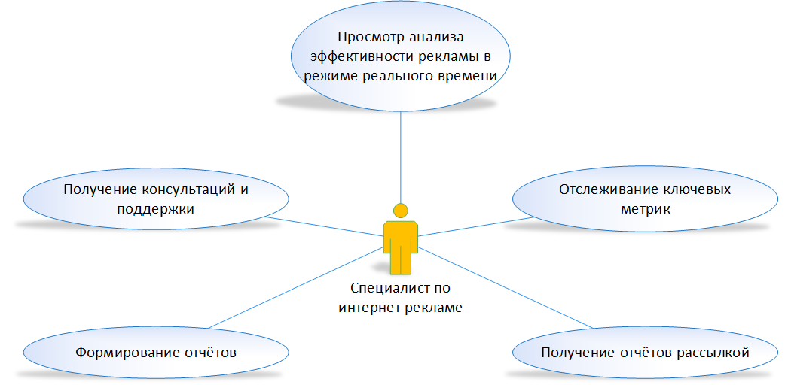

Рисунок 2 – Диаграмма прецедентов

**Задание 4.**

**Распределите сформулированные прецеденты между членами рабочей группы. Осуществите документирование прецедентов любым из возможных способов. Например, в виде таблицы.**

В таблице 1 представлено описание прецедентов первого уровня, указанных в диаграмме прецедентов на рисунке 1.

Таблица 1 – Описание прецедентов

|  |  |  |  |
| --- | --- | --- | --- |
| Прецедент | Исполнители | Тип | Описание |
| Работа с данными (Working with data) | Оператор ПК | Второстепенный, реальный | Позволяет осуществлять необходимые манипуляции с данными, которые являются рабочим материалом для системы. |
| Формирование отчётов (Generating reports) | Оператор ПК, специалист по интернет-рекламе, директор по рекламе, PR-менеджер | Второстепенный, реальный | Позволяет формировать отчёты в соответствии с необходимыми требованиями. |
| Мониторинг и обслуживание системы (System monitoring and maintenance) | Системный администратор | Главный, реальный | Позволяет проводить необходимые работы для поддержки корректной и бесперебойной работы системы. |
| Резервное копирование данных (Data backup) | Системный администратор | Главный, реальный | Позволяет осуществлять резервное копирование данных для сохранения данных в случае их потери или искажения. |
| Просмотр анализа эффективности рекламы в режиме реального времени (View the analysis of the effectiveness of advertising in real time) | Специалист по интернет-рекламе, директор по рекламе, PR-менеджер | Второстепенный. идеальный | Позволяет в режиме реального времени осуществлять наблюдение за эффективностью рекламных кампаний. |
| Удаление данных | Оператор ПК, системный администратор | Главный, реальный | Позволяет при необходимости удалять ненужные данные из системы: как данные для анализа, так и сформированные отчёты. |
| Получение отчётов рассылкой (Receiving reports by mailing) | Оператор ПК, специалист по интернет-рекламе, директор по рекламе, PR-менеджер | Главный, реальный | Позволяет получать отчёты в соответствии с расписанием, заложенным в систему. |

**Задание 5.**

**Ответьте на следующие вопросы об индивидуальном проекте АИС:**

1. **Кто является поставщиком информации в систему?**

*Ответ:* различные источники данных о деятельности рекламных кампаний, оператор ПК, специалист по интернет-рекламе.

1. **Кто будет пользоваться информацией из системы?**

*Ответ:* директор по рекламе, специалист по интернет-рекламе, PR-менеджер.

1. **Кто будет удалять информацию из системы?**

*Ответ:* система будет очищаться автоматически при наступлении срока хранения данных, оператор ПК, системный администратор.

1. **Кто будет управлять системой?**

*Ответ:* система функционирует самостоятельно, поддержкой её исправного функционирования будет заниматься системный администратор.

1. **Где будет использоваться система?**

*Ответ:* в рекламном отделе компании.

1. **Откуда пользователи будут получать информацию?**

*Ответ:* предоставляемые системой отчёты при помощи автоматической рассылки, отчёты, сформированные по запросу пользователя, данные об эффективности рекламных кампаний в режиме реального времени.

1. **Имеются ли внешние системы, с которыми программа будет взаимодействовать? Укажите их.**

*Ответ:* да, источники данных о деятельности рекламных кампаний.

**Задание 6.**

**После ответов на вопросы из предыдущего задания посмотрите, все ли требования к системе вы учли? При необходимости дополните их и документируйте в виде диаграммы прецедентов.**

Были учтены не все данные. При ответе на вопрос № 3 был отмечен момент упущения важного прецедента «Удаление данных», которым могут управлять оператор ПК и системный администратор. Диаграмма прецедентов на рисунке 1 была дополнена, как и таблица 1 «Описание прецедентов».

Вывод: при выполнении лабораторной работы были приобретены знания о способах выявления требований заказчика, пользователей; появилось представление о границах разрабатываемой системы и о диаграммах прецедентов UML, их назначении, возможностях при проектировании ИТ-проектов. Были приобретены навыки по созданию списков требований к системе и диаграмм прецедентов, а также добавления новых вариантов отчётов, в том числе с диаграммами и осуществления документирования прецедентов высокого уровня.